Tutorial Aplicación Web Talented Europe

# Validadores

En el presente documento se explica el uso de la aplicación web [talentedeurope.eu](https://talentedeurope.eu/) desde el punto de vista de un validador.

Un validador es la figura académica encargada de valorar si un determinado estudiante (ya registrado en la plataforma) es talentoso.

## Registro

Un validador no se puede dar de alta por sí mismo, debe hacerlo a partir de una invitación. Esta invitación debe venir desde la institución académica a la que pertenece.

## Invitación a un validador

Durante este tutorial vamos a usar una institución académica de ejemplo llamada “Institution test”. Una vez que nos hemos logeado como institución, podríamos ir al apartado de **Validadores**:

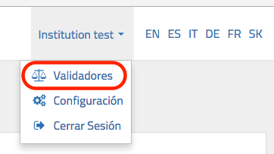

Una vez ahí, debemos ir a **Añadir un nuevo validador**, introducir su email y pulsar el botón de **Enviar invitación a un validador**:

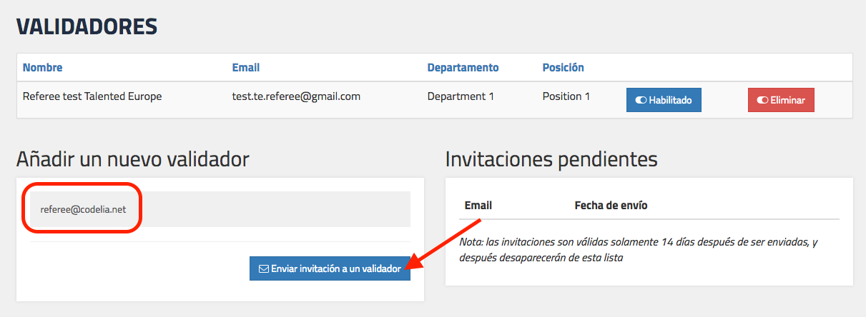

A continuación, nos aparece el mensaje (esquina inferior derecha) de que se ha enviado la invitación al validador:

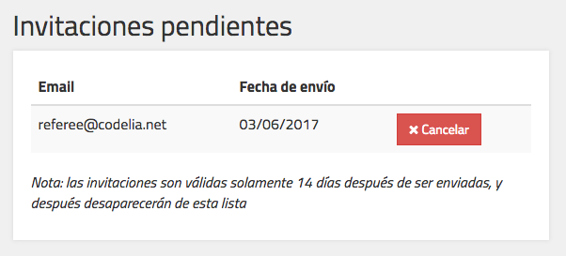

Si revisamos nuestro correo, veremos que tenemos la invitación. Pulsamos en el botón de **Crear mi cuenta**:

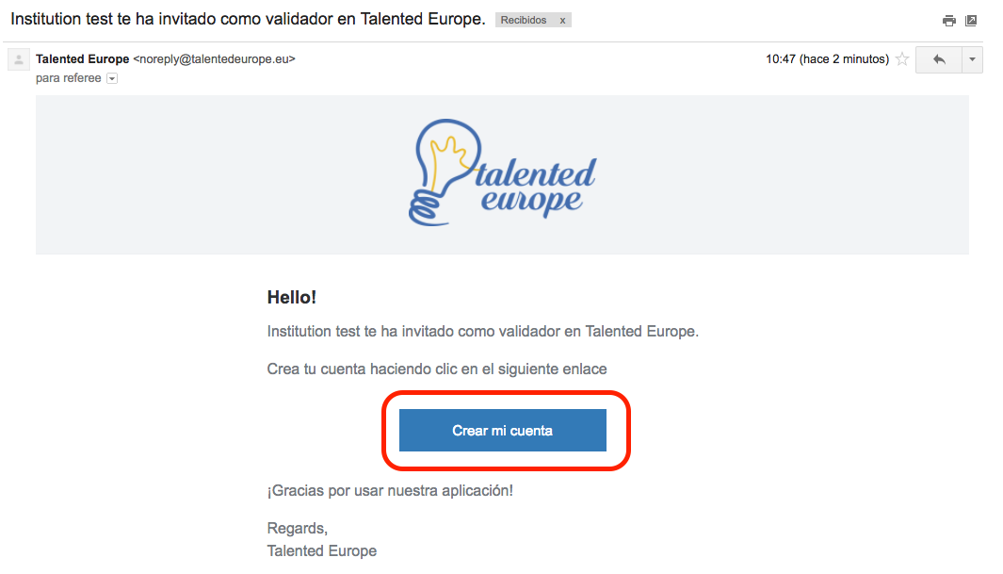

Esto nos llevará a la pantalla para completar el perfil de validador. Rellenamos todos los campos requeridos y pulsamos el botón **Regístrate**:

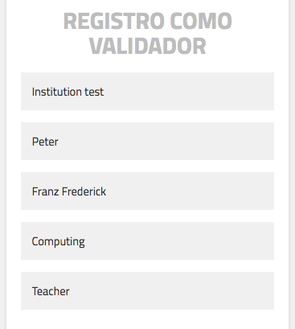 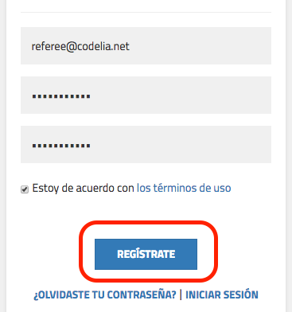

Con esto habríamos concluido con el registro del rol de validador. Nos aparece la pantalla final y pulsamos en **Volver a la página principal**:

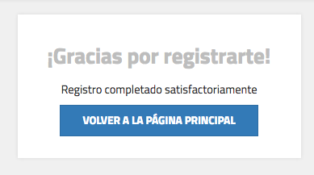

Desde aquí tendremos que acceder a la aplicación, pulsando en el botón **Iniciar Sesión** en la esquina superior derecha:

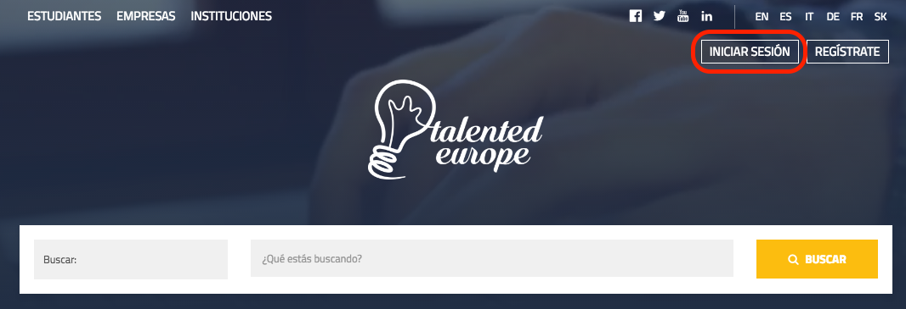

Nos aparece la pantalla de Login, donde tendremos que poner nuestro correo electrónico y contraseña elegidos durante el registro, y pulsamos el botón de **Acceder**:

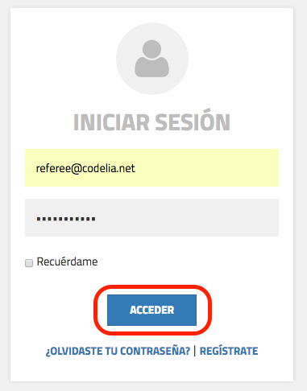

## Validación

La primera vez que entramos a la plataforma como validadores, podemos observar que no tenemos ningún estudiante asignado:

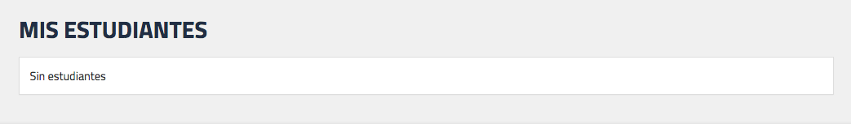

A partir de aquí tendríamos que esperar que nos llegara alguna solicitud de validación.

A efectos ilustrativos, vamos a hacer que llegue una solicitud de validación por parte de un estudiante ficticio. El estudiante en cuestión sería “Student 2 Test Example”. En algún punto de su configuración, el estudiante tendrá que solicitar la validación de su perfil a través de la siguiente pantalla:

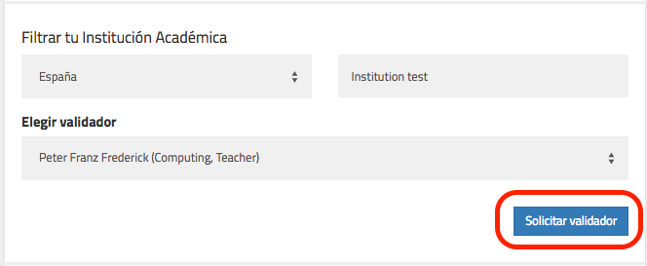

Una vez que pulse el botón **Solicitar validador**, nos llegará una notificación vía correo electrónico (una vez al día), y además tendremos la solicitud pendiente en nuestro perfil. Si entramos con las credenciales de validador, veremos el estudiante y pulsamos sobre su nombre:

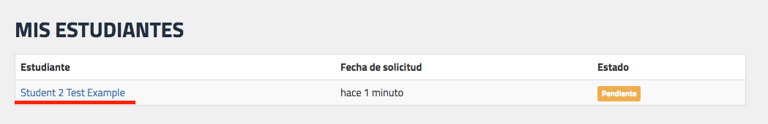

Ahora podremos ver todo el perfil del estudiante. Así debemos chequear sus habilidades personales, habilidades profesionales, estudios, etc. y al final de la pantalla tendremos la opción de marcar al estudiante como **Válido** ó **No válido**, o en otras palabras, como talentoso o no talentoso:

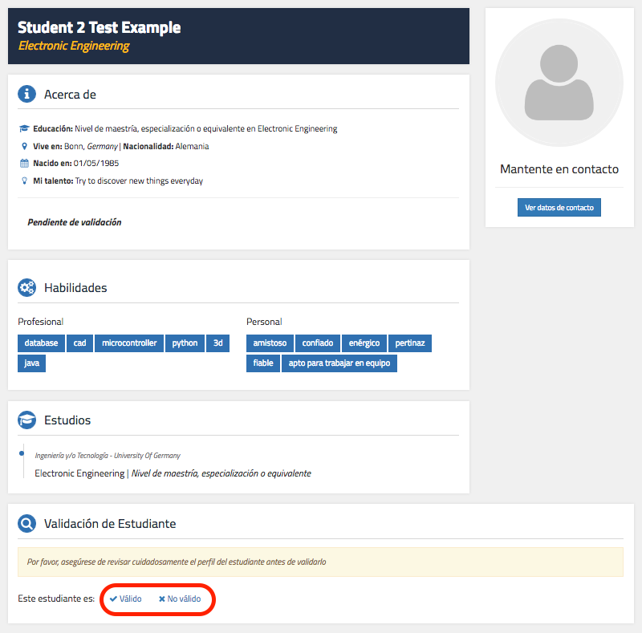

Suponiendo que pinchamos sobre Válido, nos aparece una sección en la que podremos especificar habilidades personales (hasta 6) que consideremos que tiene el estudiante en cuestión, y tendremos que poner un comentario sobre dicho estudiante. A modo de ejemplo se presenta la siguiente ventana:

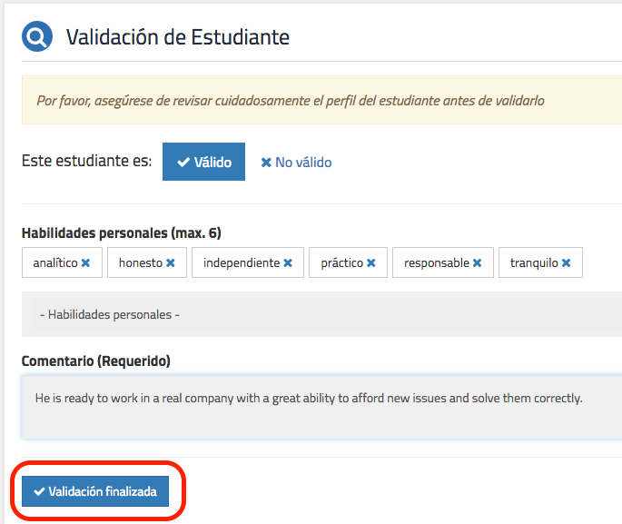

Una vez hecho esto, pulsamos en el botón **Validación finalizada**. Ya sólo nos quedará aceptar el cuadro de diálogo que nos aparece:

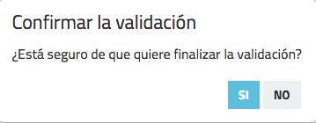

Podremos observar al regresar a la página de estudiantes, que ya ha sido validado:

